回顾:

八大基本类型:byte、short、int、long、float、double、boolean、char

字符串型:String

示例:理解输入

输入一个长方形的长和宽，求周长.

思路:输入长和宽->计算周长🡪输出结果

|  |
| --- |
| **import** java.util.Scanner; **public class** Demo1 {  *//强化输入* **public static void** main(String[] args) {  *//1.导入Scanner类  //import java.util.Scanner;  //2.创建对象* Scanner input=**new** Scanner(System.***in***);  *//3.接收输入  //input.next(); //接收输入字符串  // input.nextInt(); //接收输入整数  // input.nextDouble(); //接收输入小数* System.***out***.println(**"请输入长:"**);  **double** c=input.nextDouble();  System.***out***.println(**"请输入宽:"**);  **double** k=input.nextDouble();  *//计算* **double** result=(c+k)*2;  *//输出* System.***out***.println(**"周长是 ："**+result);  } } |

课程目标

1. 理解程序的控制结构
2. 掌握if语句
3. 会逻辑运算符
4. 掌握if嵌套语句
5. 掌握多重if语句
6. 程序的控制结构
7. 控制结构分类:

顺序结构、选择结构(if语句、switch语句)、循环结构(while、do…while、for)

1. 选择结构
2. 什么是选择结构:

选择结构是根据条件判断之后再做出处理

1. if选择结构的语法:

if(条件){

条件成立时执行的代码块

}else{

条件不成立时执行的代码块

}

注意:

1. 条件一般为关系表达式或者逻辑表达式、返回结果为boolean类型的表达式都可以
2. else块可有可无
3. 当条件成立时执行的代码只有一行时，可省略大括号不写

示例:

|  |
| --- |
| **public static void** main(String[] args) {  *//理解if语句  //输入语文考试成绩，显示是否通过考试(60标准)* Scanner input=**new** Scanner(System.***in***);  System.***out***.println(**"请输入语文成绩:"**);  **int** yuweu=input.nextInt(); *//50  //判断* **if**(yuweu<60) {  System.***out***.println(**"真他妈笨"**);  }  **else** {  System.***out***.println(**"通过考试"**);  System.***out***.println(**"奖电脑一台"**);  } } |

1. 嵌套if语句

所谓嵌套if语句就是在一个if语句中再使有if语句

语法:

if(条件){

if(条件){….}else{…}

}else{

if(条件){….}else{…}

}

示例:

|  |
| --- |
| **public static void** main(String[] args) {  *//嵌套if语句  //输入语文数学成绩判断是否通过考试 没有通过考试给出相应的提示* Scanner input=**new** Scanner(System.***in***);  System.***out***.println(**"请输入语文成绩:"**);  **int** yuwen=input.nextInt(); *//接收输入* System.***out***.println(**"请输入数学成绩:"**);  **int** math=input.nextInt();  **if**(yuwen>=60){  *//语文通过，再根据数学判断* **if**(math>=60){  System.***out***.println(**"两课都通过考试"**);  }**else**{  System.***out***.println(**"没有过考试,数学没过"**);  }  }**else**{  *//语文没有通过* **if**(math>=60){  System.***out***.println(**"没有通过考试，语文没过"**);  }**else**{  System.***out***.println(**"你活着做什么，一个都不行,没通过"**);  }  } } |

1. 多重if语句

if(条件){

….

}else if(条件){

…

}else if(条件){

}else{

……

}

示例:

|  |
| --- |
| **public static void** main(String[] args) {  *//理解多重if  //输入语文考试成绩，显示评级 优(80以上) 中(60-80) 差(60以下)* Scanner input=**new** Scanner(System.***in***);  System.***out***.println(**"请输入语文成绩:"**);  **int** yuweu=input.nextInt(); *//70* **if**(yuweu>=80){  System.***out***.println(**"优"**);  }**else if**(yuweu>=60){  System.***out***.println(**"中"**);  }**else** {  System.***out***.println(**"差"**);  } } |

1. 逻辑运算符
2. 逻辑运算符的作用:

连接多个关系表达式

示例:

关系表达式 && 关系表达式

2.运算符:

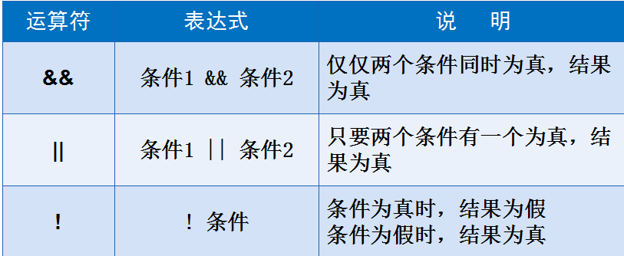

|| 或者:左右两边有一边为真结果为真

&& 且:左右两边同时为真结果为真

! 非:非真非假

示例:

|  |
| --- |
| **public static void** main(String[] args) {  *//理解逻辑运算符  //输入语文数学成绩判断是否通过考试 如果都大于60 通过 有一门课小于60就不通过* Scanner input=**new** Scanner(System.***in***);  System.***out***.println(**"请输入语文成绩:"**);  **int** yuwen=input.nextInt(); *//接收输入* System.***out***.println(**"请输入数学成绩:"**);  **int** math=input.nextInt();   *//逻辑运算符* **if**(yuwen>=60 || math>=60){  System.***out***.println(**"通过考试"**);  }**else**{  System.***out***.println(**"活着真累，没有通过考试"**);  } } |

1. 理解流程图
2. 流程图的元素

椭圆 表示程序的开始和结束

平形四边形 表示程序的输入

矩形 表示执行的代码块

菱形 表示判断

箭头 表示走向

2. 流程图示例(实现幸运抽奖)

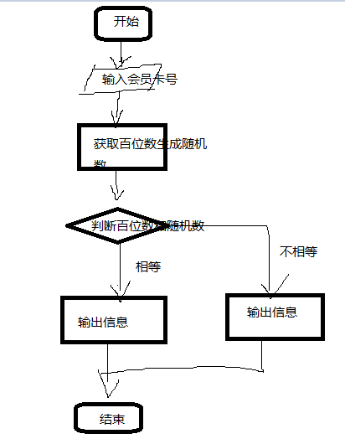

1. 幸运抽奖

|  |
| --- |
| **public static void** main(String[] args) {  Scanner input=**new** Scanner(System.***in***);  *//3.生成随机数 Math.randdom产生0-1的随机小数* **int** temp=(**int**)(Math.*random*()*10);   System.***out***.println(**"随机数:"**+temp);  *//1.输入会员卡号* System.***out***.println(**"请输入四位的随机卡号:"**);  **int** cardNo=input.nextInt(); *//1234  //2.获随卡号的百位* **int** bw=cardNo/100%10;  *//4.判断 相等两个等于* **if**(bw==temp){  System.***out***.println(**"中奖啦...今天回去买彩票"**);  }**else**{  System.***out***.println(**"没有中奖..."**);  } } |